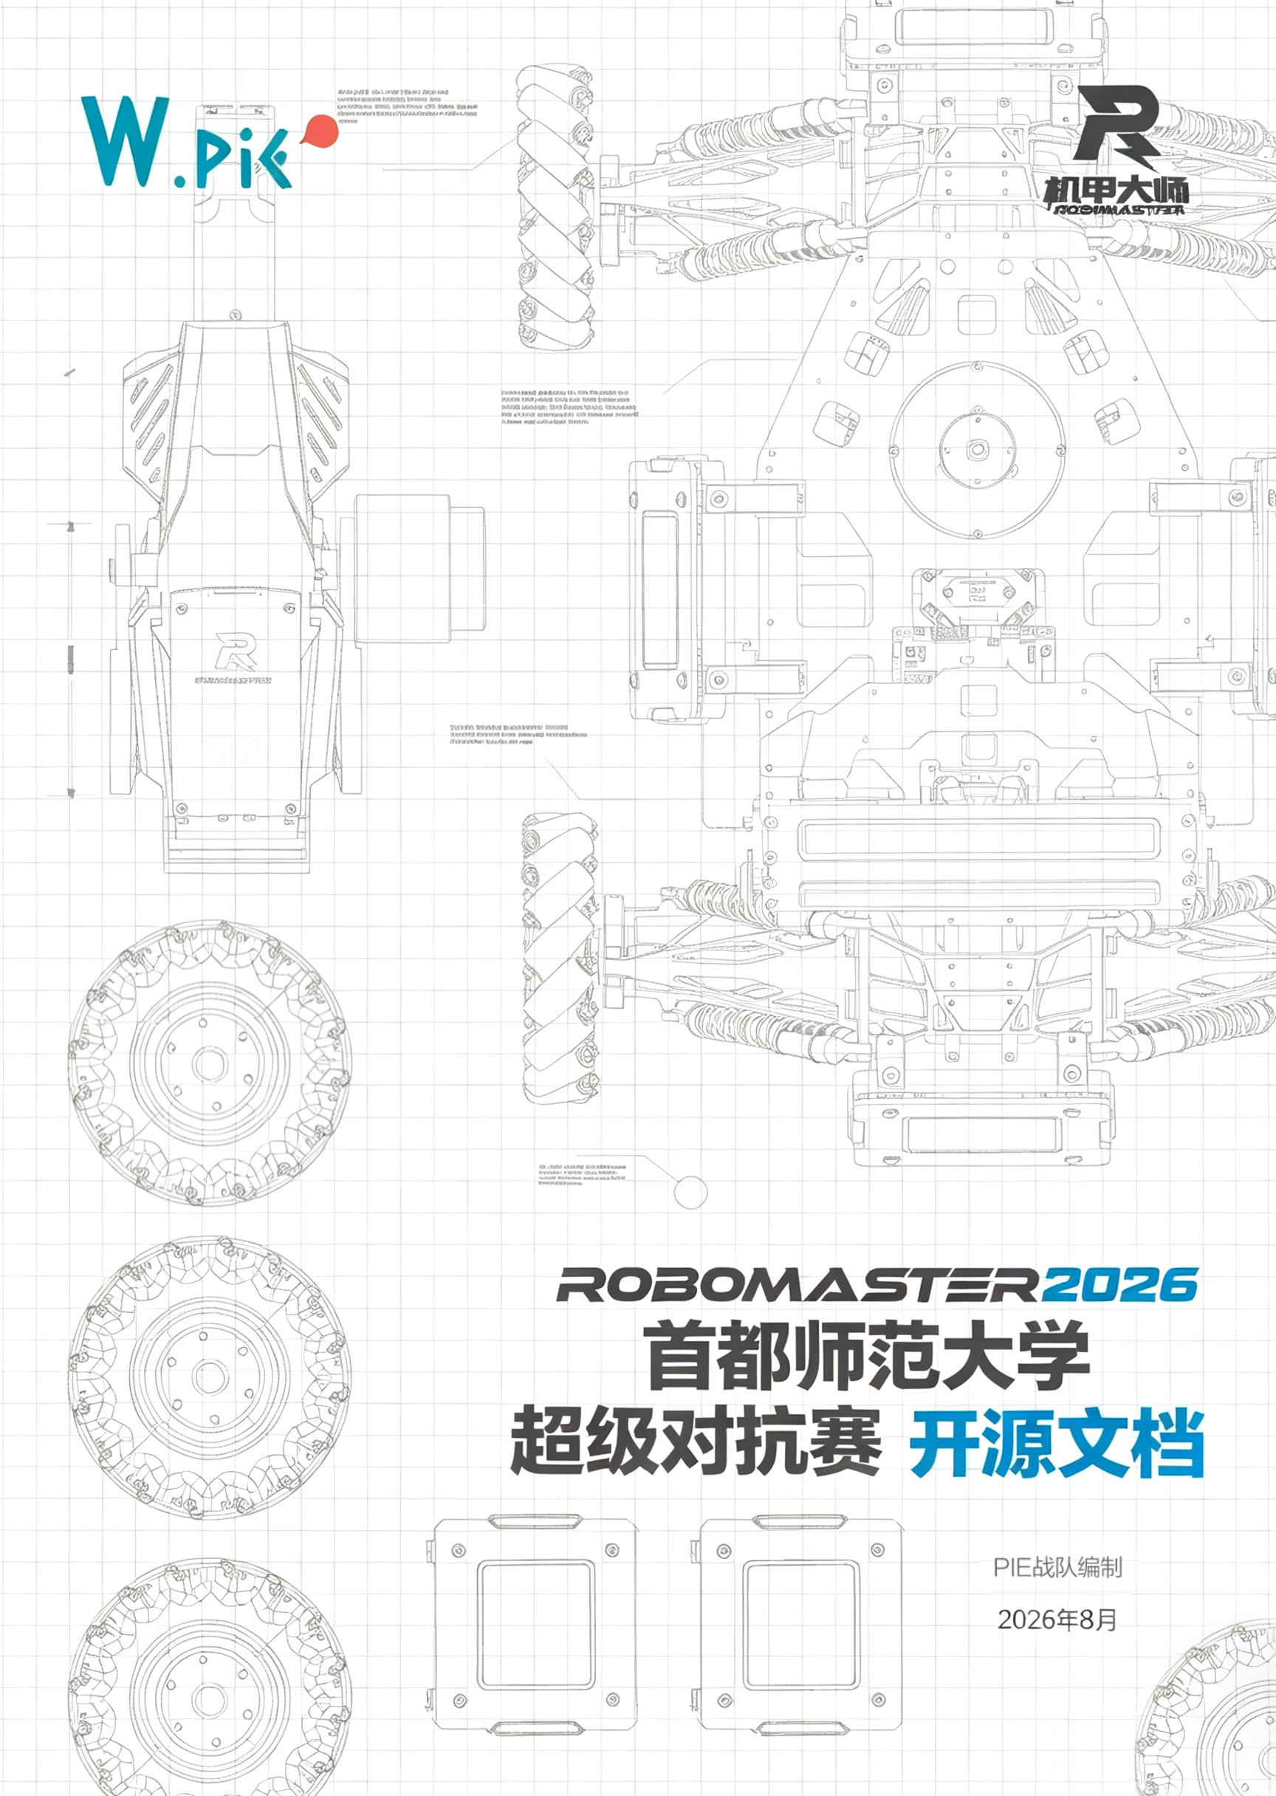

目录
1. 项目概述 3
2. 硬件设计综述 4
2.1 电源 4
2.1.1 供电 4
2.1.2 充电 4
2.2 信号部分 4
2.2.1 灯条连接 4
2.2.2 颜色切换 4
2.2.3 烧录接口 4
2.2.4 其他接口 4
2.3 使用说明 5
2.3.1 原理图及PCB 3D图 5
2.3.2 电源控制及颜色切换 6
3. 软件设计 7
3.1 功能目标与核心逻辑 7
3.1.1 功能目标 7
3.1.2 核心逻辑 7
3.1.3 实现 7
3.2 CubeMX配置 7
3.2.1 CubeMX 引脚配置 7
3.2.2 外设冲突检查 8
3.3 软件流程与状态变量 8
3.3.1 状态变量 8
3.3.2 循环扫描流程 8
3.3.3 标志位消抖的作用 8
3.3.4 奇偶控制 9
3.4 参考代码 9
3.4.1 用户变量与函数声明 9
3.4.2 按键扫描与灯控函数 10
3.4.3 主循环调用 11
3.4.4 CubeMX 生成的 GPIO 初始化参考 11
4. 使用说明 12
4.1 编译下载与功能测试 12
4.2 预期结果 12
4.3 调试观察 12
4.4 注意事项与移植 12
4.4.1 有效电平适配 12
4.4.2 阻塞延时 13
4.4.3 CubeMX 重新生成 13
4.4.4 电气安全 13
5. 原理图及PBC 14
6. 开源说明 15
6.1 工程还原范围 15
6.2 许可建议 15
6.3 版本信息 15

项目概述
在平时设备调试与赛场赛前准备阶段，为验证机器人自瞄是否正常开启，经常需要一块轻便易拿的手持装甲板。队内现有的老式手持装甲板，需要外接 3S 锂电池或者移动充电宝供电，虽然能够完成日常训练调试的基础测试任务，满足大部分室内外平时测试，场景的使用要求，但在赛场赛前准备环节，外接电池与充电宝会带来线材缠绕、设备摆放杂乱等问题，携带与操作都比较累赘，不利于赛前快速、高效地完成自瞄功能校验。
针对现有设备存在的上述痛点，本项目旨在设计开发一款集成化、便于携带，同时支持快速切换灯光颜色的手持装甲板。在保证装甲板发光效果稳定、能够被机器人自瞄系统稳定识别的前提下，简化外部配件，提升设备整体便携性，为日常调试以及赛场赛前自检提供高效便捷的测试工具。

硬件设计综述

电源

供电
3.7V电池从背面BATTERY接口接入。为给从V_SENSOR接口插入的振动传感器提供所需额定电压，电池输入经过IP5306稳定输出5V电压。因STM32F103C8T6需要3.3V电压，5V输出输入ME6119再提供给MCU电路。
在USB POWER接口插入充电宝也可以在不插电池的情况下给装甲板供电。
ME6118为在板件通信时供电，不涉及手持装甲板功能。

充电
从USB POWER插入充电宝给电池充电，注意在充电时要注意把开关拨到ON。装甲板背面四个LED指示灯表示电量。

信号部分

灯条连接
灯条与PCB由背面的LIGHT BAR接口连接，两侧灯条分别由PB10和PB14引脚控制。

颜色切换
颜色切换由一个按键PA11控制，按键连接引脚PA11。

烧录接口
烧录接口为PCB背面的SWD接口。连接主控芯片的PA13及PA14引脚。

其他接口
PCB正面的两个IIC接口和UART接口，不涉及手持装甲板的功能。

使用说明

原理图及PCB 3D图
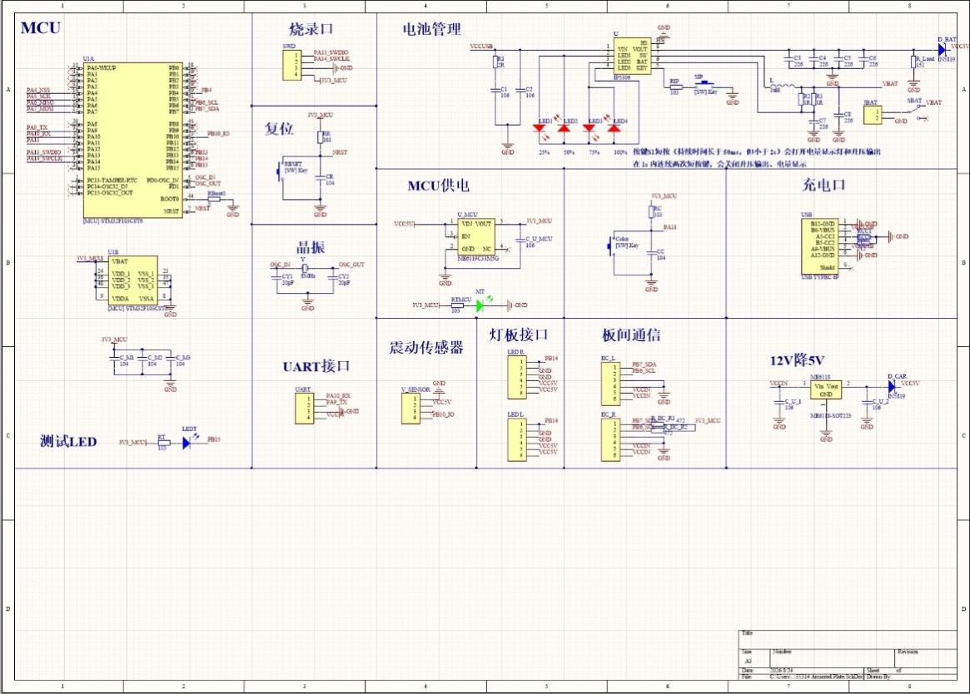
图1 原理图
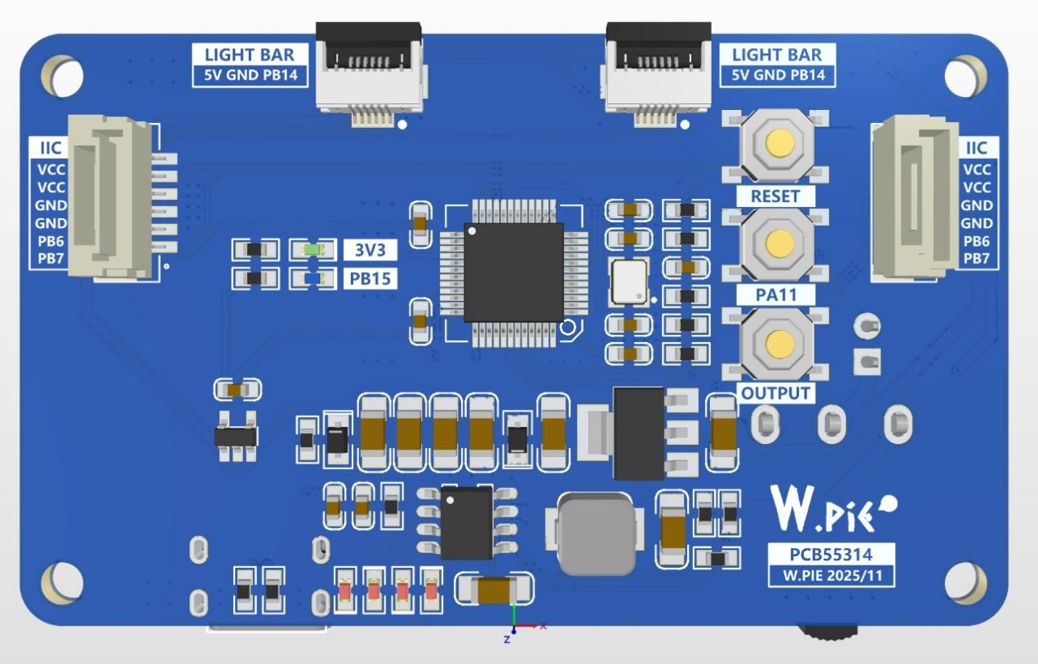
图2 PCB正面3D图
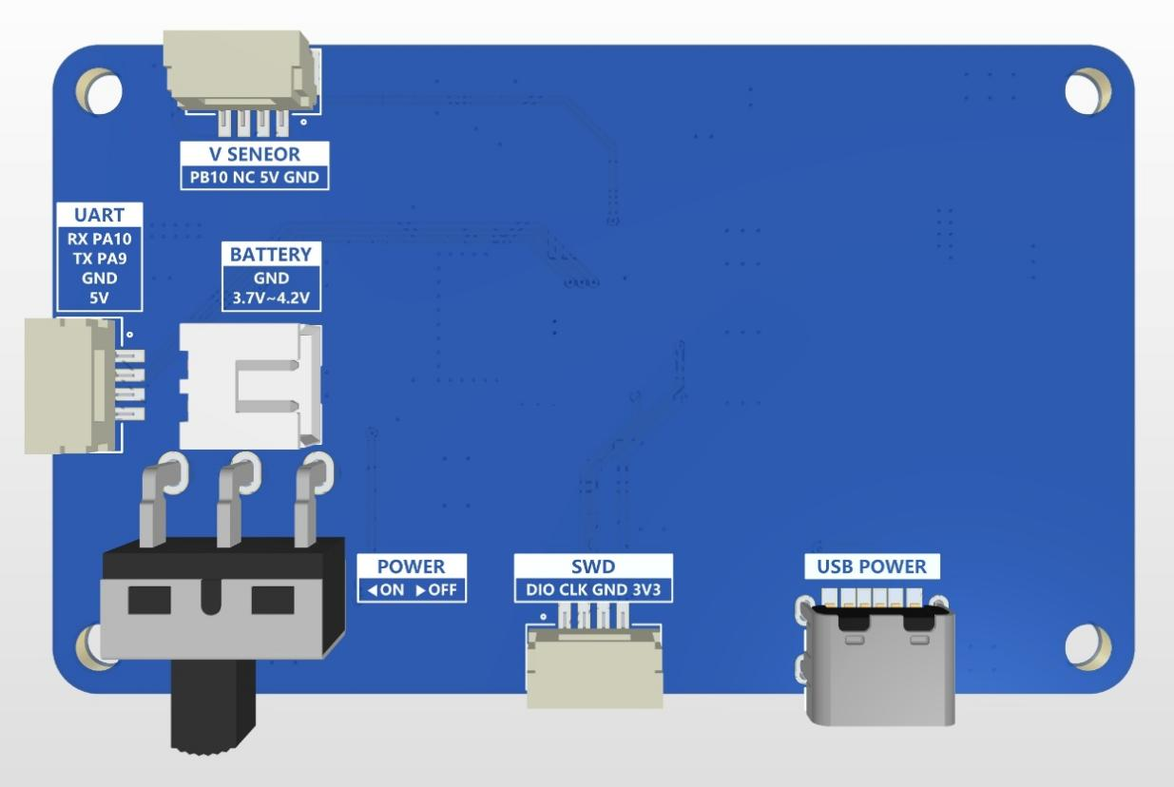
图3 PCB背面3D图

电源控制及颜色切换
OUTPUT按键控制电池输出，POWER开关拨到ON后再短按按键OUTPUT（持续时间长于 50ms，但小于 2s）会打开电量显示灯和升压输出，在1s内连续两次短按键，会关闭升压输出、电量显示。
拨到OFF电源关断。
颜色切换时只需短按一次PA11按键。

软件设计

功能目标与核心逻辑

功能目标
本项目基于 STM32F103C8T6 和 STM32CubeMX 生成的 HAL 库工程，循环读取 PA11 按键输入。程序通过短延时二次确认过滤机械抖动，并用锁存标志保证一次完整按压只计数一次。每确认一次有效按键，计数值加 1；计数为奇数时将 PB14 拉高，计数为偶数时将 PB14 拉低。

核心逻辑
输入：PA11，配置为 GPIO 输入。本文按常见接法假设按键按下为低电平。
输出：PB14，配置为推挽输出，复位后的初始状态为低电平。
消抖：检测到电平变化后延时 20 ms 并再次读取；按下后置位 key_lock，释放稳定后清零。
计数：key_count 每次有效按下加 1，使用最低位判断奇偶。
输出规则：key_count 为奇数时 PB14=高电平；为偶数时 PB14=低电平。

实现
本文采用“内部上拉、按下为低”的方案；如果内部电路按下读取为高电平，只需把 PA11 改为下拉输入并对调 GPIO_PIN_SET 与 GPIO_PIN_RESET 的判断。PB14 的高低电平严格按需求输出，灯是否点亮还取决于板上 LED 或驱动电路的有效电平。

CubeMX配置

CubeMX 引脚配置
配置项 | PA11 | PB14 | 建议值
GPIO 模式 | Input | Output Push Pull | 普通轮询，不使用中断
Pull | Pull-up | No pull | 与按下低电平假设配套
输出速度 | — | Low | 灯控无需高速翻转
初始电平 | — | Low | 计数初值 0 为偶数
User Label | KEY_PA11 | LED_PB14 | 可选，便于阅读

外设冲突检查
PA11 也是 USB_DM 复用引脚。若 CubeMX 中启用了 USB 外设，PA11 不能同时作为普通按键输入；本项目应关闭 USB。PB14 可能与 SPI2_MISO 等复用功能冲突，若使用 SPI2，应重新确认引脚分配。

软件流程与状态变量

状态变量
key_lock：按下事件锁存标志。初值为 0；确认按下后置 1；确认释放后清 0。
key_count：有效按键次数。初值为 0，只有在 key_lock 为 0 且按键二次确认有效时才加 1。

循环扫描流程
读取 PA11 当前电平。若为低电平且 key_lock=0，则延时 20 ms 后再次读取；仍为低电平说明按下有效，此时置 key_lock=1、key_count 加 1，并根据 key_count 的最低位更新 PB14。若检测到高电平且 key_lock=1，则同样延时 20 ms 确认释放，稳定释放后清零 key_lock，允许下一次按压计数。

标志位消抖的作用
机械按键在按下与释放瞬间可能连续跳变。如果只在 while(1) 中直接累加，长按期间会被循环读取成多次事件。20 ms 二次确认负责滤掉短促毛刺，key_lock 负责把“按住”转换成单次事件；两者结合后，一次完整的按下—释放周期只产生一次计数。

奇偶控制
使用表达式 (key_count & 0x01U) 判断最低位：结果非 0 表示奇数，将 PB14 置高；结果为 0 表示偶数，将 PB14 置低。uint32_t 溢出回 0 后奇偶关系仍然连续，不影响翻转规律。

参考代码

用户变量与函数声明
以下内容放入 CubeMX 生成的 main.c 对应 USER CODE 区域，避免再次生成代码时被覆盖。
/* USER CODE BEGIN PV */
static uint8_t key_lock = 0U;
static uint32_t key_count = 0U;
/* USER CODE END PV */
/* USER CODE BEGIN PFP */
static void Key_LED_Task(void);
/* USER CODE END PFP */

按键扫描与灯控函数
/* USER CODE BEGIN 4 */
static void Key_LED_Task(void)
{
GPIO_PinState key_state;
key_state = HAL_GPIO_ReadPin(GPIOA, GPIO_PIN_11);
if ((key_state == GPIO_PIN_RESET) && (key_lock == 0U))
{
HAL_Delay(20U);
if (HAL_GPIO_ReadPin(GPIOA, GPIO_PIN_11) == GPIO_PIN_RESET)
{
key_lock = 1U;
key_count++;
if ((key_count & 0x01U) != 0U)
{
HAL_GPIO_WritePin(GPIOB, GPIO_PIN_14, GPIO_PIN_SET);
}
else
{
HAL_GPIO_WritePin(GPIOB, GPIO_PIN_14, GPIO_PIN_RESET);
}
}
}
else if ((key_state == GPIO_PIN_SET) && (key_lock != 0U))
{
HAL_Delay(20U);
if (HAL_GPIO_ReadPin(GPIOA, GPIO_PIN_11) == GPIO_PIN_SET)
{
key_lock = 0U;
}
}
}
/* USER CODE END 4 */

主循环调用
/* Infinite loop */
/* USER CODE BEGIN WHILE */
while (1)
{
Key_LED_Task();
/* USER CODE END WHILE */
/* USER CODE BEGIN 3 */
}
/* USER CODE END 3 */

CubeMX 生成的 GPIO 初始化参考
当 PA11 选择 GPIO_Input/Pull-up、PB14 选择 GPIO_Output/Push-Pull/Low speed 时，MX_GPIO_Init() 的关键内容应与下列逻辑一致。实际代码顺序可能因 CubeMX 版本不同而略有差异。
static void MX_GPIO_Init(void)
{
GPIO_InitTypeDef GPIO_InitStruct = {0};
__HAL_RCC_GPIOA_CLK_ENABLE();
__HAL_RCC_GPIOB_CLK_ENABLE();
HAL_GPIO_WritePin(GPIOB, GPIO_PIN_14, GPIO_PIN_RESET);
GPIO_InitStruct.Pin = GPIO_PIN_11;
GPIO_InitStruct.Mode = GPIO_MODE_INPUT;
GPIO_InitStruct.Pull = GPIO_PULLUP;
HAL_GPIO_Init(GPIOA, &GPIO_InitStruct);
GPIO_InitStruct.Pin = GPIO_PIN_14;
GPIO_InitStruct.Mode = GPIO_MODE_OUTPUT_PP;
GPIO_InitStruct.Pull = GPIO_NOPULL;
GPIO_InitStruct.Speed = GPIO_SPEED_FREQ_LOW;
HAL_GPIO_Init(GPIOB, &GPIO_InitStruct);
}

使用说明

编译下载与功能测试
在 CubeMX 中选择 STM32F103C8Tx，完成时钟与 SYS 调试接口配置后生成工程。把变量、函数声明、Key_LED_Task() 和 while(1) 调用分别放入对应 USER CODE 区域，编译无误后通过 ST-LINK 下载。首次运行前先确认 PA11 没有被 USB 占用，并确认 PB14 未与其他外设复用。

预期结果
操作 | key_count | PB14 电平 | 预期现象
上电/复位 | 0 | 低 | 保持初始状态
第 1 次有效按下 | 1 | 高 | 灯状态切换一次
保持按住 | 1 | 高 | 不重复计数
释放按键 | 1 | 高 | 清除锁存，等待下次按下
第 2 次有效按下 | 2 | 低 | 灯状态再次切换
第 3 次有效按下 | 3 | 高 | 继续按奇偶规律变化

调试观察
可在调试器中观察 key_lock、key_count 和 GPIOB->ODR 的第 14 位。若按下一次计数多次，优先检查按键有效电平、释放判断和机械抖动时间；若计数正确但灯不变化，检查 PB14 复用配置、输出电路有效电平及焊接连接。

注意事项与移植

有效电平适配
若实测按下为高电平，将 PA11 改为下拉输入，并把函数中按下判断改为 GPIO_PIN_SET、释放判断改为 GPIO_PIN_RESET。PB14 仍按“奇数高、偶数低”输出；如果只追求灯的亮灭而后级为低有效，则需要把输出电平反相。

阻塞延时
HAL_Delay(20U) 实现简单，适合本例。若工程同时包含电机控制、通信或严格实时任务，可改用 HAL_GetTick() 构建非阻塞状态机，保留 key_lock 和二次确认思想即可。

CubeMX 重新生成
所有手写代码必须位于 USER CODE BEGIN/END 标记之间。不要直接修改 CubeMX 自动生成区，否则重新生成工程时会被覆盖。

电气安全
PB14 的驱动能力有限。若灯条或外部灯负载电流超过 GPIO 允许值，应使用限流电阻、三极管或 MOSFET 驱动，不能把大电流负载直接接到 MCU 引脚。

原理图及PBC
PCB 局部图中可见 PA11 与按键焊盘相连，PB14 由灯条/灯控接口引出。编写程序前应使用万用表或在线调试确认按键按下时 PA11 的真实电平，并确认 PB14 后级是否为高电平有效。
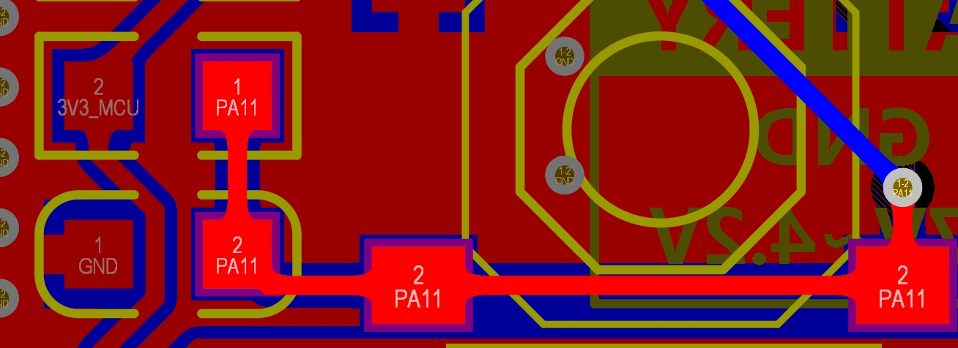
图 2.1 PA11 按键网络
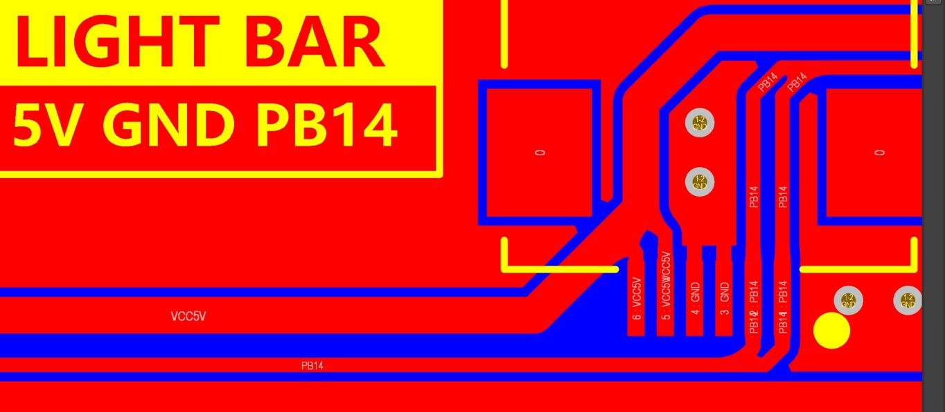
图 2.2 PB14 灯控网络

开源说明

工程还原范围
本文提供的是依据功能需求还原的 HAL 参考逻辑，不包含已丢失工程中的时钟树、启动文件、链接脚本和其他外设配置。使用者应由 CubeMX 重新生成基础工程，再把本文代码放入 USER CODE 区域。

许可建议
若对外发布，可将本文示例代码以 MIT License 或团队规定的开源许可发布，并在仓库中同时保留芯片型号、CubeMX 版本、工具链版本、硬件有效电平说明及本文件。第三方模板、Logo 与图片的权利仍归其原权利人所有。

版本信息
文档版本 | 日期 | 适用硬件 | 说明
V1.0 | 2026-08 | STM32F103C8T6 | PA11 按键、PB14 灯控参考实现

